Sud-Ouest du 22 février 2018

Les agents de sécurité de la centrale du Blayais sont en colère

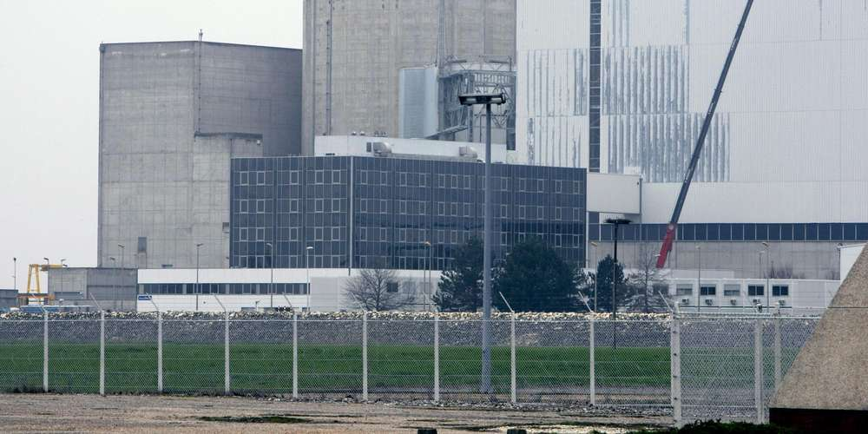
À la centrale du Blayais, 36 employés chargés des contrôles de sécurité des personnes pénétrant dans l’enceinte du site participent au mouvement de grève national. ARCHIVES GUILLAUME BONNAUD

Le personnel chargé d’assurer la sécurité sur les sites nucléaires est en grève reconductible depuis le 12 février. Il réclame de meilleures conditions de travail.

La colère monte chez les agents chargés d’assurer la sécurité des centrales nucléaires. Et pour cause, le renforcement des exigences dans ce domaine, dû au risque d’intrusion terroriste, touche directement leur profession. Selon John Gazziero, représentant du personnel CGT, le personnel concerné, à savoir les personnes chargées de surveiller le site à l’aide des caméras ou de gérer l’accès à la centrale, est confronté à une intensification du rythme de travail, sans que les effectifs et les salaires évoluent.

« Cela se traduit par l’extension des horaires de travail et la mise en place de tâches supplémentaires sur certains postes. Il y a également des soucis de santé dus aux trop nombreuses sollicitations que peuvent avoir les salariés. Ils réclament aujourd’hui plus de reconnaissance professionnelle », explique-t-il.

Sans réponse

Lors du second semestre 2017 déjà, un cahier revendicatif national rédigé en collaboration avec les salariés, avait été porté à la direction nationale. Mais la phase de négociation qui s’en est suivie n’a pas satisfait les salariés qui ont mené le 8 janvier une journée de mobilisation nationale pour demander la réouverture des négociations. Sans réponse, les salariés des différentes centrales ont donc décidé de passer à la vitesse supérieure, en menant une grève reconductible.

Depuis le 12 février, les agents en charge de la sécurité sur le site du Blayais suivent le mouvement : « Les 36 membres du personnel concerné sont en grève tous les matins entre 6 heures et 10 heures. Un portail sur trois seulement permettant de laisser passer les camions apportant du matériel est ouvert. Les accès véhicules pendant ces horaires sont fermés et l’accès piéton est limité. Il y a également un nombre limité de badgeurs, ce qui ralentit l’embauche à l’entrée de la centrale », explique John Gazziero.

Selon nos informations, le service minimum est tout de même assuré : la grève n’aurait pas d’impact sur la sécurité de la centrale. Des agents EDF et gendarmes restent mobilisés à leurs postes. Suite à cette nouvelle mobilisation, la direction du parc nucléaire a fixé deux dates de négociations. Une première rencontre est prévue à Paris le 28 février, puis une seconde aura lieu le 20 mars. Réuni en assemblée générale mardi soir, le personnel de la centrale du Blayais a toutefois décidé de maintenir la grève, jusqu’aux prochaines discussions.

